МЕЖДУНАРОДНЫЙ ТЕРРОРИЗМ


ПРАКТИЧЕСКОЕ РУКОВОДСТВО
ПО ПРОТИВОДЕЙСТВИЮ ИДЕОЛОГИИ ТЕРРОРИЗМА

Обращение к читателю

Российская Федерация уже многие годы находится на переднем крае борьбы с международным терроризмом. Сегодня наша страна прилагает беспрецедентные усилия по противодействию глобальной террористической угрозе.
Руководствуясь резолюциями Совета Безопасности ООН и нормами международного права, Российская Федерация незамедлительно откликнулась на просьбу сирийского народа о помощи в борьбе с «Исламским государством», «Джебхат аль-Нусра» и рядом других террористических группировок. Успех антитеррористической операции, проводимой РФ на территории Сирии, вынуждены признать даже ее критики в лице руководства США и ряда стран Западной Европы.
Но, на повестке дня остается не менее важная задача, – эффективное противодействие террористической и экстремистской идеологии внутри страны, мощный отпор ее пропаганде и пропагандистам. Носителями этой античеловеческой идеологии является сегодня не только группировка ДАИШ, но и целый ряд организаций, признанных, согласно решению Верховного суда РФ, террористическими. Среди них такие, как «Аль-Каида», «Хизб ут-Тахрир аль-Ислами», «Имарат Кавказ», «Исламский джихад» и многие другие.
Борьба с радикальной пропагандой не может быть эффективной, если она не найдет отклика в гражданском обществе, не будет поддержана его ключевыми институтами.
Именно по этой причине при Общественной палате РФ был создан Координационный Совет по противодействию терроризму, призванный объединить усилия активистов, институтов гражданского общества, государства и международных организаций.
Брошюра, которую вы держите в руках, была подготовлена усилиями экспертов Координационного Совета. Построенная в форме вопросов и ответов, она адресована широкому кругу читателей, в первую очередь, молодежи, родителям и педагогам. Надеемся, эта брошюра поможет не только осознать те опасности, которые несет терроризм и его идеология для каждого из нас, но и стать практическим руководством в противодействии этой глобальной угрозе.

Координационный совет
по противодействию терроризму
при Общественной палате РФ
Почему мы обязаны знать об «Исламском государстве»,
«Джебхат ан-Нусре» и др.?

 | - «Исламское государство» (ДАИШ) и «Джебхат аль-Нусра» – это международные террористические группировки (МТО), которые являются самыми многочисленными, радикальными
и агрессивными на сегодняшний день. Их террористическая деятельность угрожает не только жителям Ближнего Востока, но и людям, живущим в самых разных регионах планеты: от России до США, от Западной Европы до Африки. |  | 
- Совет Безопасности ООН своими резолюциями признал ДАИШ террористической группировкой, призвав международное сообщество, обязав все государства принять жёсткие меры уголовного характера в отношении лиц, вступающих в ее ряды, а также в отношении тех, кто вербует новых членов или спонсирует их вербовку.
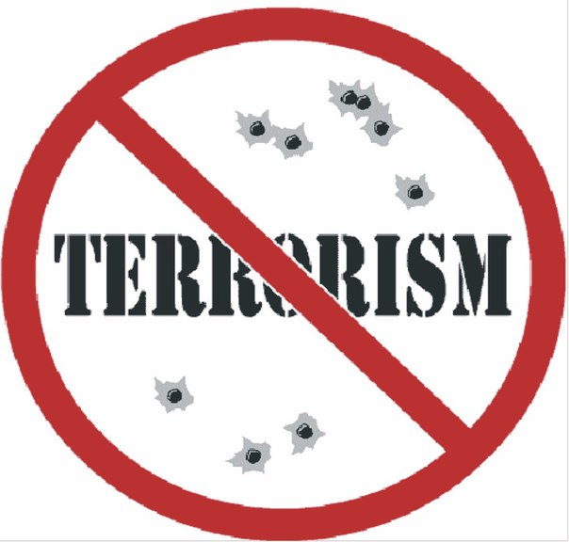 | На территории России деятельность группировок ДАИШ и «Джебхат аль-Нусра» была запрещена в 2014 году постановлением Верховного суда РФ. За участие в ее деятельности в России предусмотрена уголовная ответственность по целому ряду статей УК РФ вплоть до пятнадцати лет лишения свободы.
- В настоящий момент, по просьбе правительства Сирийской Арабской Республики, ряд подразделений вооруженных сил РФ принимают участие в боевой антитеррористической операции против ДАИШ на территории САР.

Что такое ДАИШ?

- Группировка возникла в Ираке, в 2006 году, как одно из ответвлений террористической сети «Аль-Каида». В качестве самостоятельной террористической организации ДАИШ действует с 2014 года.
- Стратегическая цель группировки – создание так называемого «шариатского государства», как минимум, на территории Ирака, Сирии, Ливана, Израиля, Палестины, Иордании, Турции, Кипра, Египта, а также ряда российских регионов. Как максимум – во всём исламском мире и за его пределами.
- В настоящий момент группировка контролирует часть территории Сирии, а также ряд провинций в Ираке.
- ДАИШ и подконтрольные ему группировки участвуют в боевых действиях на территории Афганистана, Пакистана, Ливии, Ливана, Египта, Йемена, Нигерии и др.
- Руководящие структуры группировки, а также органы ее управления сосредоточены в сирийском городе Эр-Ракка. Все подконтрольные ей территории разделены на уезды, управляемые «наместниками».
- Численность бое-виков, примкнувших к группировке ДАИШ, колеблется по разным оценкам, от 70 до 200 тысяч человек.  - На стороне группи-ровки воюют до 25 тысяч иностранцев из 86 стран мира. В их числе – несколько тысяч выход-цев из России и стран | 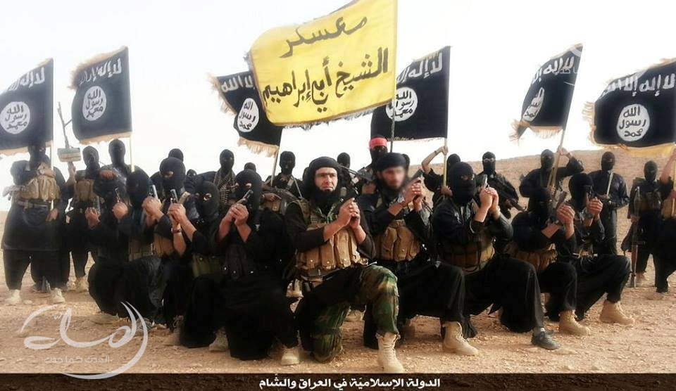  бывшего СССР.
- Средства для осуществления террористической деятельности ДАИШ получает от нелегальной торговли нефтью (в первую очередь, с Турцией), работорговли, похищения людей за выкуп, а также нелегальной торговли наркотиками, культурными ценностями. Годовой бюджет группировки – около 7 млрд. долл.
- По некоторым данным, деятельность группировки, в том числе, спонсируется с территории ряда ближневосточных государств.

Почему ДАИШ нельзя считать государством?

- В отличие от современного демократического государства, в котором источником и носителем суверенитета является народ, лидеры ДАИШ не выражают воли и чаяний тех народов, которые издревле населяют исламский мир.
 | - Современное государство обязано защищать интересы каждого своего гражданина вне зависимости от его расы, национальности, принадлежности к опре-деленной конфессии или религиозной традиции. В то время как ДАИШ выражает интересы небольшой группы религиозных радикалов, жестоко подавляя остальную часть населения посредством запугивания, насилия и террора.  - Цивилизованное государство провоз-глашает и защищает неотъемлемые права и свободы человека, такие как право на жизнь, право на безопасность, равные права
мужчин и женщин, а также свободу слова и свободу совести. Тогда как целью ДАИШ является тотальное уничтожение всех без исключения прав и свобод современного человека.
- На территориях, контролируемых ДАИШ, не действуют законы цивилизованного мира. Поощряются убийства, неправосудные экзекуции, массовые казни, похищения людей, работорговля, насилие над женщинами, педофилия. ДАИШ жестоко преследует инаковерующих, в число которых включает и приверженцев традиционного ислама. Под страхом смерти всем им запрещено исповедовать свою веру и отправлять обряды. Повсеместно оскверняются и разрушаются храмы и мечети, объекты религиозного поклонения.

Почему ДАИШ – это лжеислам?

- В переводе с арабского «ислам» означает «смирение», «предание себя Богу». Люди, принявшие ислам, именуют себя мусульманами, т.е. «смирившимися с волей Всевышнего». Истинному исламу чужды радикализм, агрессия, навязывание окружающим собственных религиозных норм и ксенофобия, которые демонстрируют последователи ДАИШ.
- В последнее время появилось значительное число верующих, причисляющих себя к крайним религиозным течениям (в СМИ упоминаются, как «салафиты», «хариджиты», «ваххабиты»). Однако костяк ДАИШ составляют лишь люди, причисляющие себя к ультрарадикальному крылу вышеназванных течений.
- Их отличает буквальное толкование тех или иных религиозных предписаний. Столь упрощенная трактовка вероучения притягивает последователей, в первую очередь, среди молодежи.
- Радикально настроенные верующие негативно относятся к светскому законодательству и традициям, отрицают доисламскую культуру. Они не почитают захоронений, игнорируют целый ряд мусульманских праздников.
- Радикалов отличает нетерпимое отношение к современной цивилизации, к инакомыслящим и инаковерующим.
- Стремясь к созданию наднационального государства (в ряде СМИ оно упоминается как «всемирный халифат»), радикалы уверены в том, что «ведут джихад против безбожной власти». В миссионерской работе их отличает агрессивность и склонность к методам принуждения.
- Радикалы объявляют «врагами ислама» всех несогласных с ними мусульман. Ультрарадикальные группировки признают террор и насилие единственным способом достижения провозглашенных ими целей.
Почему ДАИШ – это возврат в средневековье?

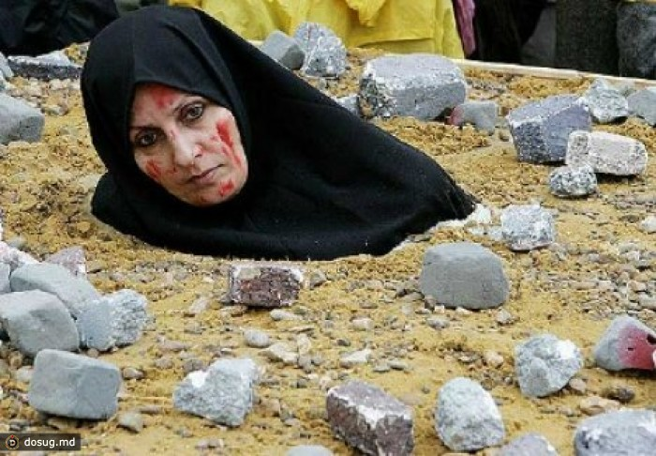 | - Лидеры ДАИШ официально восстановили на подконтрольных территориях рабство для женщин немусульманок, а также повсемест-ную торговлю ими.
- Боевики ДАИШ оказывают идеологическое и психологическое давление на детей и подростков, принуждая участвовать их в казнях и экзекуциях пленных и заложников. |  |  | 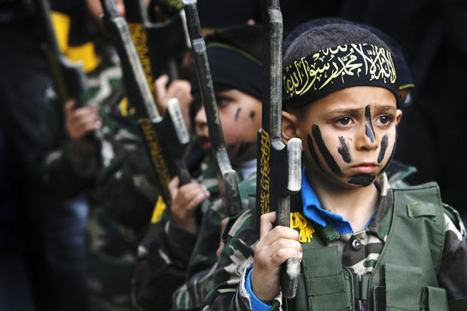
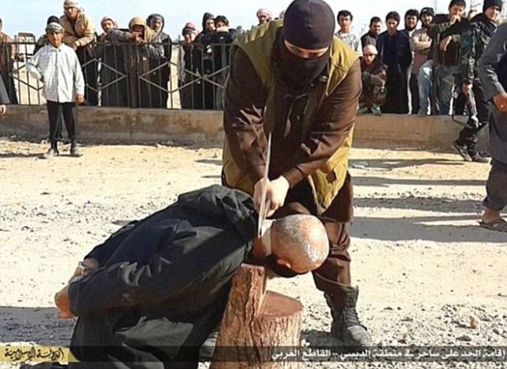 |  | - ДАИШ широко практикует публичные казни посредством самых варварских методов (сожжение заживо, обезглавлива-ние, побивание камнями и проч.).
- На территории Сирии боевиками ДАИШ казнены тысячи мусульман-шиитов, христиан и езидов. Десятки тысяч инакове-рующих были вынуждены покинуть свои дома. |  |  | 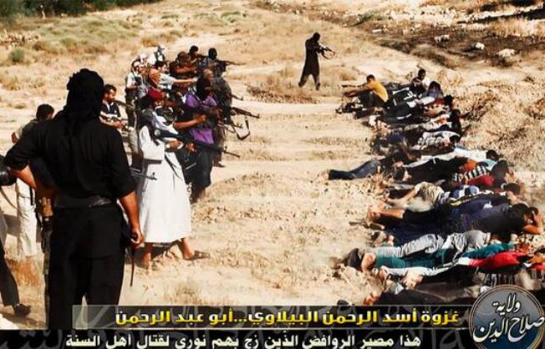
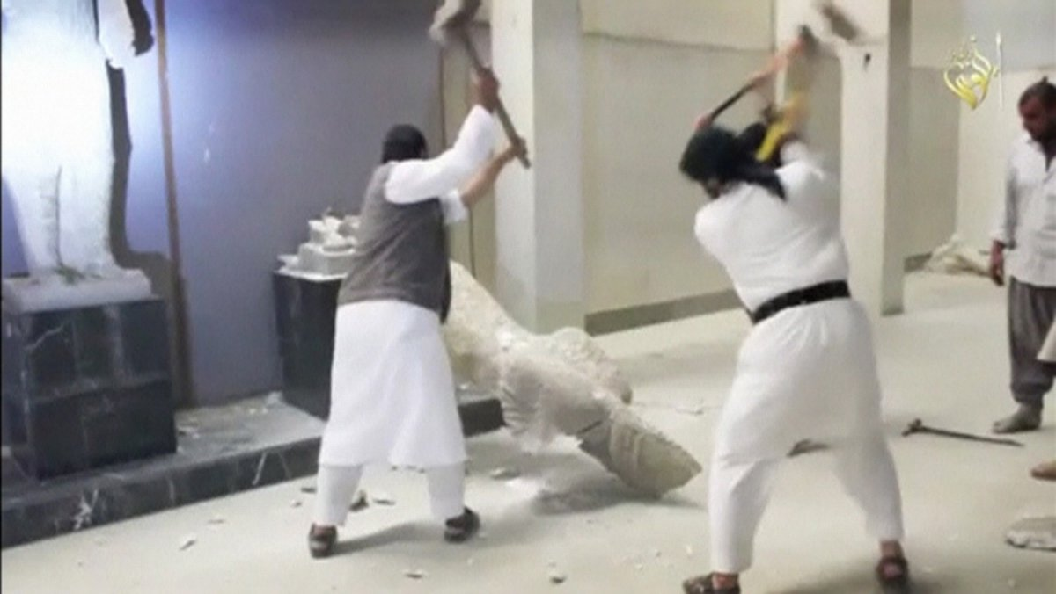 | - На территории, контроли-руемой террористами, безжалостно уничтожаются и расхищаются памят-ники истории и культуры всемирного значения.

Почему ДАИШ ближе, чем нам кажется?


- Международные террористические группировки развязали против цивилизованного человечества не только вооруженное противостояние, но и тотальную информационную войну. Пропаган-дисты и вербовщики ДАИШ постоянно присутствуют в сети Интернет. Каждый пользователь популярных сайтов и социальных сетей может столкнуться с ними «лицом к лицу», даже не выходя из дома.
- Террористы день ото дня совершенствуют мето-ды вербовки новых сторон-ников, а также алгоритмы их идеологической обработки. Читателю стоит помнить, что те типовые ситуации, которые описаны в данном пособии, можно рассматривать лишь в качестве базовых ориентиров, тогда как арсенал психологического оружия, находящихся в распоряжении вербовщиков, час от часу становится все более изощренным.
- Террористическая пропаганда, как правило, рассчитана на молодых людей, проживающих по всему миру, включая США, страны Западной Европы и России. В сети Интернет появились видеоролики ДАИШ, рассчитанные на детей и подростков.
- Для привлечения новых сообщников террористы используют самые современные технологии в сфере массовых коммуникаций. На группировку работают высокооплачиваемые медиа-специалисты, со-циологи и психологи, получившие, как правило, образование на Западе.
- Для распространения своей идеологии у ИГ имеются не только собственные печатные и электронные СМИ, но и площадки в крупных социальных сетях, на форумах популярных сайтов, и даже в «чатах» игровых платформ.
- Активисты ДАИШ поддерживают свои аккаунты в сетях Facebook, Twitter, Instagram, Friendica, Telegram. Активно они заявили о себе и в российских социальных сетях – «ВКонтакте» и «Одноклассниках». | 
- Через разнообразные «профили», «группы», и «чаты» в социальных сетях высококачественная мультимедийная продукция (видеоролики, саундтреки, электронные книги), распространяются по всему миру. Через эти же каналы активистами осуществляется и вербовка новых членов.
- ДАИШ значительно усилило свою деятельность на российском направлении. В материалах, которые распространяет группировка, все чаще звучат ссылки на события, происходящие в нашей стране. Террористы, действующие на территории Турции, все активнее налаживают связи с российскими пособниками. Налаживается взаимодействие между ДАИШ и украинскими радикалами-националистами на почве ведения антироссийской пропаганды.
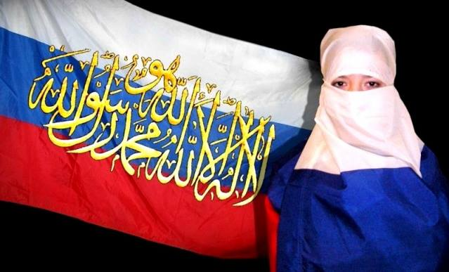
- ДАИШ все чаще используют свои каналы коммуникации для подстрекательства к незаконным действиям на территории России.
- В последнее время на территории РФ зафиксирована боевая активность террористи-ческих группировок, вдохновляя-емых и направляемых ДАИШ. Лишь в первой половине 2016 года на территории Волго-градской, Свердловской, Красноярской и Кировской областей, а также в столице, спецслужбы пресекли деятельность нескольких боевых групп ДАИШ, которые планировали осуществить теракты в крупных городах РФ, включая Москву и Санкт-Петербург.

Почему пропаганда террористов столь эффективна?

- На ДАИШ и их последователей работает несколько супер-современных мультимедийных студий, которые массово производят пропагандистские фильмы, клипы, аудио – и видеодиски, электронные книги. Видеопродукция отличается высоким, «голливудским» качеством съемки, освещения и звука, привлечением массовки, наличием спец-эффектов и постановочных кадров. К этой работе привлекаются профессиональные продюсеры, сценаристы и режиссеры.
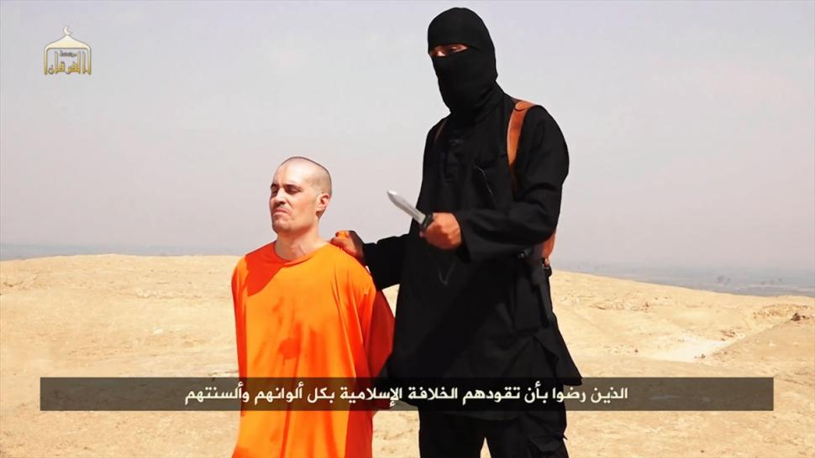
- Террористы поставили на поток производство видеороликов с жестокими сценами казней плен-ников, заложников и «вероотступ-ников», которые потом широко распространяются в социальных сетях и СМИ. Их задача – любыми способами, привлечь внимание к деятельности террористов запугать людей, разбудить в обществе низменные инстинкты и манипулировать общественным мнением.
- Пользователю социальных сетей необходимо помнить, что любой бездумный «перепост» материалов, вброшенных ДАИШ в Интернет, в геометрической прогрессии увеличивает число потенциальных жертв террористов. Среди них могут оказаться ваши друзья и близкие.
- Необходимо помнить, что «перепост» в Интернете любой пропагандистской продукции ДАИШ, может быть квалифицирован российским судом, как распространение материалов экстремистской направленности, что влечет за собой административную, а в некоторых случаях, и уголовную ответственность.

Касается ли это каждого из нас?

- Главная цель террористов в Интернете – постоянное увеличение числа своих сторонников. Вербовщиков ДАИШ интересуют не только те молодые люди, которые исповедуют традиционный ислам, но и последователи иных религиозных конфессий, неверующие, а также представители молодежных субкультур.
- Ежедневно во всем мире вербовке ДАИШ успешно подвергаются порядка одной тысячи человек. На эти цели группировка тратит огромные средства. За каждого привлеченного в ряды террористов вербовщик получает «комиссионные». Их сумма колеблется в зависимости от «ценности» завербованного.
- Необходимо помнить, что вербовочной атаке в любой момент может подвергнуться каждый пользователь сети Интернет, в том числе вы, ваши друзья, родные и близкие.
Результат одной успешной вербовки –
множество сломанных жизней.

Могу ли я оказаться в поле зрения вербовщика?

- Перед тем как войти в контакт с потенциальной жертвой, вербовщик ДАИШ скрупулезно исследует его аккаунты в социальных сетях. Списки друзей, фотографии, записи на «стене», «перепосты», «комменты», факты участия в определенных группах, дают представление о психотипе человека, его круге общения, его комплексах и проблемах.

- Чем больше материалов на вашей страничке в социальных сетях открыто для общего просмотра, чем выше ваша онлайн-активность, тем выше вероятность того, что вы привлечете интерес вербовщика ДАИШ.
- Разрешайте доступ в соцсетях к своим фотографиям, записям и другим материалам только для людей, которых хорошо знаете. Это несложно сделать при помощи соответствующих настроек.
Нахожусь ли я в «группе риска»?

- Вербовщик ДАИШ ищет свою жертву, вращаясь в среде активных участников всевозможных онлайн-сообществ Интернета.
- Особое внимание вербовщиков привлекают, сообщества и группы, посвященные изучению основ ислама и исламской культуры.

- Вербовщики активны в сообществах маргинальной направленности, (группы брошенных супругов, отчисленных студентов, банковских должников или обманутых дольщиков). Их привлекают также группы, где обсуждаются проблемы алкоголизма, суицида, депрессии, наркомании и т. п.
- Отдельная группа риска – сайты знакомств, чаты поклонников компьютерных игр, форумы футбольных болельщиков, а также различные сообщества, где в том или ином виде аккумулируется социальный протест.
- Наиболее уязвимы для вербовки одинокие люди, недавно потерявшие своих близких, либо имеющие серьезные жизненные проблемы. В группе риска - люди, чувствующие обиду на общество или близких, непонимание с их стороны, люди, находящиеся в духовном поиске, либо подвергающиеся различного рода дискриминации.

Как распознать вербовщика?

- Будьте внимательны, если в социальных сетях вы внезапно получаете «запрос на дружбу» от пользователя, с которым у вас нет ни одного общего «френда» – высока вероятность, вербовочной атаки.

- Перед тем как принять новый «запрос на дружбу», внимательно изучите аккаунт пользователя. Если его «профиль» подозрительно пуст, а записи выглядят, словно хаотичный набор случайных тем, есть опасность, что это подставной аккаунт, с которого вербовщик пытается вступить в пробный контакт.
- Проявляйте бдительность, если вскоре после установления контакта, незнакомец начинает активно «лайкать» ваши «посты», активно комментировать записи на вашей «стене», писать вам «в личку», и т. д. Тем самым он подчеркивает свою лояльность, снижая вашу бдительность.
- На форумах, в чатах и группах с предельной осторожностью общайтесь с незнакомцами, которые начинают активно сопереживать вашим личным проблемам, сочувствовать утрате близких, их недугам, возмущаться несправедливостью окружающего мира, предлагать бескорыстную помощь.
Как понять, что меня вербуют?

- Новый знакомый начинает исподволь интересоваться вашей личной жизнью, отношением к религии, политической позицией, увлечениями, хобби, проблемами, финансовым положением. Вербовщик ищет уязвимое место, чтобы в будущем воздействовать на вас.

- Выяснив ваши слабые стороны, вербовщик будет стараться занять пустующую нишу в вашей жизни. Он будет готов стать вам другом, любимым человеком, единомышленником, учителем, и т. д. Постарается помочь решить ваши проблемы, даже если вы его об этом не просите.
- Новый знакомый пытается вытолкнуть вас из привычного круга общения, призывая «порвать с людьми, которые тебя не ценят», «обрести новых друзей», «игнорировать родственников, которые не понимают твоей уникальности».
- Будет настойчиво рекомендовать книги, статьи, видео, интернет-ссылки, которые «изменят вашу жизнь и представления об окружающем мире».
- Новый знакомый пообещает решить все ваши проблемы разом, но при условии выполнения некоего задания. В качестве теста может попросить о любой, самой простой услуге. После этого обычно следует приглашение познакомиться лично, посетить какое-нибудь собрание, дабы «обрести новых друзей».

Как понять, что мой ребенок подвергся вербовке?

- В доме появились новые книги, брошюры, диски.

- Молодой человек замыкается в себе, перестает интересоваться жизнью семьи, отдаля-ется от друзей, внезапно расстается с любимым человеком.
- Начинает часто спорить с родителями по любому поводу, пытаясь изменить их взгляды.
- Ребенок постоянно запирает свою комнату на ключ, не позволяя домочадцам входить в нее.
- Ребенок устанавливает пароль на свой компьютер. У него появляется отдельный мобиль-ник для каких-то особых контактов.
- В доме могут начать пропадать некоторые суммы денег, вещи.
- Может возникнуть повышенный интерес к схемам, чертежам, туристическому снаряжению.
Как противостоять давлению вербовщика?

- Общаясь с новыми людьми онлайн, сохраняйте ощущение реальности, а также понимание того, что все это с вами происходит «здесь и сейчас».
- Не погружайтесь с головой в предлагаемые собеседником темы, вырабатывайте в себе навык стороннего наблюдателя.

- Придерживайтесь правила не общаться с одним и тем же собеседником в Интернете свыше определенного лимита времени.
- Чаще задавайте вопросы: «Зачем вы мне это рассказываете?»; «Для чего вам это нужно?»; «Почему бы нам не поменять тему разговора?».
- Всегда помните, что для вербовщика ДАИШ вы не человек, а всего лишь «товар», за который тот рассчитывает выручить максимальную цену.
- Научитесь перепроверять любую полученную вами информацию при помощи разных каналов, начиная с отзывов в Интернете и заканчивая материалами, размещенными на официальных сайтах МВД, ФСБ, Генпрокуратуры, Роскомнадзора и др.
- Если почувствуете жесткое психологическое давление со стороны нового интернет-знакомого, без колебаний блокируйте его аккаунт. Если вербовочный прессинг продолжатся с других аккаунтов, временно заблокируйте собственную страничку.

Помните, что позволив втянуть себя в деятельность ДАИШ,
вы не только ставите под угрозу собственную жизнь и свободу, но и ломаете судьбы своих родных и близких.

Помните, что любое участие в деятельности террористических организаций является тяжким уголовно наказуемым деянием (Статьи 205-208, 280-284 УК РФ), которое карается длительными сроками лишения свободы, вплоть до пожизненного.

Если Вы чувствуете, что вас целенаправленно вербуют, незамедлительно обратитесь по соответствующим «телефонам доверия» и «горячим линиям»,
либо напрямую в правоохранительные органы.

Богословское заключение Совета алимов ДУМ г. Москвы
и Центрального региона «Московский Муфтият»
о нелегитимности группировки ИГИЛ

Сегодня существуют разные мнения относительно такого явления, как ИГИЛ (Исламское государство Ирака и Леванта) или ИГ (Исламское государство). В действительности это незаконное образование не по праву называется исламским, и мы обязаны предупредить российских мусульман об опасностях их призыва.
Несмотря на очевидность их преступлений, некоторые мусульмане все же попадают под их влияние. Мы приведем доказательства из Корана, Сунны, а также других правовых источников, чтобы показать, что все действия ИГ, начиная от создания группировки и кончая жестокостью и публичными казнями, противоречат Исламу.
Беспричинное убийство живой души – любой живой души – это харам. Более того, это – один из самых отвратительных грехов. Всевышний Аллах говорит в Коране: «По этой причине Мы предписали сынам Исраила (Израиля): кто убьет человека не за убийство или распространение нечестия на земле, тот словно убил всех людей, а кто сохранит жизнь человеку, тот словно сохранит жизнь всем людям. Наши посланники уже явились к ним с ясными знамениями, но многие из них после этого излишествуют на земле» (Коран, 5:32).
Последователи ИГ уже убили множество невинных людей, которые не были вооружены, и не имели никакого отношения к воюющей с ними стороне, по той лишь причине, что они были не согласны с их мнением.
Смысл джихада для мусульман заключается в борьбе с теми, кто борется против них, но не в борьбе с теми, кто с ними не враждует и не в притеснении тех, кто не притесняет их. Вот, что говорит Аллах о дозволенном джихаде: «Дозволено тем, против кого сражаются, сражаться, потому что с ними поступили несправедливо. Воистину, Аллах способен помочь им. Они были несправедливо изгнаны из своих жилищ только за то, что говорили: “Наш Господь — Аллах”. Если бы Аллах не позволил одним людям защищаться от других, то были бы разрушены кельи, церкви, синагоги и мечети, в которых премного поминают имя Аллаха. Аллах непременно помогает тем, кто помогает Ему. Воистину, Аллах – Всесильный, Могущественный» (Коран, 22:39-40).
Таким образом, джихад связан с вопросом безопасности, свободы вероисповедания, притеснения и изгнания из земель. Эти два аята были ниспосланы вследствие 13 лет гонений, убийств, преследований и пыток, которым идолопоклонники подвергали Пророка и его сподвижников. Следовательно, нет места наступательному агрессивному джихаду лишь по причине различий во мнениях или по причине иного вероисповедания. Это – мнение Имама Абу Ханифы, Имама Малика, Имама Ахмада, и всех других ученых. Поэтому недопустимо убийство любого мусульманина и любого человека, невооруженного и не относящегося к воюющей стороне.
Пророк сказал: «Когда приблизится конец света, появятся люди – выскочки и бездумные мечтатели, они будут говорить слова лучшего из людей (т. е. хадисы Пророка), будут читать Коран, и он не будет достигать ниже глотки, они будут отступать от религии Аллаха, со скоростью выпущенной стрелы из лука. Когда вы встретите их, то убейте, поистине, в их убийстве есть вознаграждение от Аллаха в день Суда» (Сборник хадисов имама аль-Бухари, хадис №6930).
Слова «бездумные мечтатели» очень точно описывают последователей ИГ, мечтающих создать исламское государство, вероломно уничтожающих все на своем пути для достижения своей цели. При этом существует общепринятое соглашение исламских ученых о том, что халифат – обязательство для Уммы. Умма нуждается в халифате, однако новый халифат требует согласия от всех мусульман, и не только от тех, кто находится в одном маленьком уголке мира. Умар ибн аль-Хаттаб, сказал: «Кто бы ни присягнул в верности человеку без согласования этого с мусульманами, тот поистине обманул сам себя; И ни за ним, ни за тем, кому он присягнул, нельзя следовать, поскольку он рискнул жизнями их обоих» (Сборник хадисов имама аль-Бухари, хадис №6830).
Объявление Халифата без согласования является фитной (смутой), потому что это оставляет большую часть мусульман, не согласившихся с этим халифатом, вне халифата. Это также приведет к появлению множеств обособленных конкурирующих халифатов, что в свою очередь приведет к смуте и разногласию среди мусульман. Подобное уже происходило, когда суннитские имамы города Мосул отказали в присяге ИГ, и они в отместку убили их.
Призыв последователей ИГ, взывающий присоединится к ним, и воевать под их знаменами, звучит очень настораживающе. Пророк сказал: «Кто сражался под неясным (слепым) знаменем.., и был убит, тот был убит убийством времен джахилии» (Сборник хадисов имама Муслима, хадис №1848). Слепые знамена, безымянные отряды, неизвестные амиры боевых отрядов с придуманными именами все это создает только иллюзию праведности начинания, а в действительности указывает лишь на то, что это чья-то ловкая ловушка, заказная манипуляция, погубившая сотни тысяч людей.

Да сохранит нас Аллах, наших родных, близких и всех искренних мусульман от зла и смуты заблудших людей!
Да направит нас Аллах на истинный путь.
ПОЛЕЗНЫЕ КОНТАКТЫ И ССЫЛКИ

Федеральная служба безопасности Российской Федерации
Телефон доверия:
- для междугородних звонков 8 (495) 224-22-22
- логический номер 8-800-224-22-22
- для СМС сообщений 8-916-240-24-84
- электронная почта fsb@fsb.ru

Управление ФСБ России по Чувашской Республике
Телефон доверия:
- 8(8352) 62-33-11
- 8(8352) 62-15-00
- электронная почта: chuvashia@fsb.ru

Министерство внутренних дел по Чувашской Республике
Телефон экстренного реагирования:
- городской телефон 02
- мобильный телефон 102
Телефон доверия:
- 8(8352) 62-05-91
- 8(8352) 62-34-06
- электронная почта: mwd@cap.ru

Генеральная прокуратура Российской Федерации
Для сообщений о фактах экстремизма:
http://www.genproc.gov.ru/contacts/extremism/

Главное управление МЧС России по Чувашской Республике
Единый телефон доверия:
- 8(8352) 39-99-99

Федеральная служба по надзору в сфере связи, информационных технологий и массовых коммуникаций (Роскомнадзор)
- Единый реестр доменных имен, указателей страниц сайтов в сети «Интернет» и сетевых адресов, позволяющих идентифицировать сайты, содержащие информацию, распространение которой в РФ запрещено:
http://eais.rkn.gov.ru/

- Реестр доменных имен, указателей страниц сайтов в сети «Интернет» и сетевых адресов, позволяющих идентифицировать сайты в сети «Интернет», содержащие призывы к массовым беспорядкам и осуществлению экстремистской деятельности:
http://398-fz.rkn.gov.ru/

С полным списком организаций, признанным в соответствии с законодательством РФ террористическими можно ознакомиться на страничке http://www.fsb.ru/fsb/npd/terror.htm.

